附件6

徽商职业学院校园通使用须知

徽商职业学院校园通集消费、门禁、报名缴费、图书借阅等功能于一体，是学生在校期间重点要素之一，涉及多项个人信息，请大家妥善保管。遗失请及时办理挂失、补办。

一、校园通使用范围

校园内已经实现校园通消费全覆盖。学生可以在食堂、超市、图书馆、医务室等各个地方使用校园通卡，同时宿舍门禁也通过刷卡进出。

关注“徽院校园通”公众号，生成的二维码可以在线消费，与刷卡消费效果一致。

二、充值方式

1、校园通微信公众号充值。关注“徽院校园通”公众号，可以在线充值，还可以在线充值电费。

2、窗口充值。人工充值窗口位于一楼食堂内。

3、自助机充值。学院在1号宿舍大厅和一楼食堂内均设有校园通自助机，自助机具备充值、挂失、解挂等功能。

三、注意事项

1、修改密码。校园通原始密码为111111（六个一），首次登陆“徽院校园通”公众号需要修改密码。密码请妥善保管。如果忘记密码，可以在自助机或人工窗口修改（需要提供本人身份证）。

2、遗失、挂失及补办

校园通卡一经遗失，请及时挂失。徽院校园通公众号、自助机和人工窗口均可以办理挂失手续。补办可以在自助机和人工窗口办理。

附： 徽院校园通公众号使用指南

一、关注“徽院校园通”公众号

扫描二维码关注“徽院校园通”微信公众号（或在微信公众号中搜索“徽院校园通”）。

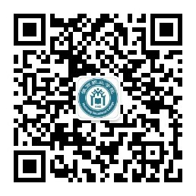

二、修改个人密码。关注后，选择下方“校园服务”菜单中“徽院校E通”，输入学号和密码绑定校园通系统。用户名为学号，密码初始值为111111（六个1）。登陆后需要修改密码（密码用于消费和挂失等操作，请妥善保管）。

**注意：密码为六位数字密码。**